Социально-творческий проект «Книга Осени»
Автор: воспитатель Яшкина Т.Ю.
Вид проекта: социально-творческий, информационный, коллективный.
Участники проекта: воспитанники группы М-1, воспитатели, педагоги дополнительного образования, родители.
Актуальность
«Человек стал человеком только тогда, когда увидел красоту вечерней зари и облачков, плывущих в голубом небе, услышал пение соловья, пережил восхищение красотой пространства. С тех пор мысль и красота идут рядом». (В.А.Сухомлинский)
Родная природа! В душе ребенка она оставляет глубокий неизгладимый след, потому что своей яркостью, своим многообразием воздействует на его чувства. Деревья, птицы, облака, лужицы после дождя, разноцветная радуга – все это привлекает внимание детей. В связи с этим, перед нами стоит ответственная задача – воспитывать, а это значит, приобщать ребенка к миру человеческих ценностей – добра и красоты, истины, ориентируясь на «концепцию школьного воспитания».
Осень – одно из благоприятных времен года для наблюдений за изменениями в природе. При изучении природных явлений дети обращают внимания на многие признаки этого замечательного времен года, учатся прослеживать связь между ними, знакомятся с осенней природой. Знания в этой сфере (как и в любой другой) ребята получают постепенно, циклично, пополняя их год от года.
Цель: пополнение и обогащение знаний детей по темам из цикла «Осень».
Задачи:
1. Расширить представления о многообразии и красоте природы в периоде осени.
2. Развивать художественный вкус (знакомство с видами живописи: пейзаж), художественное творчество с помощью различных видов деятельности (изобразительная область: рисование, лепка, аппликация; продуктивная деятельность: конструирование, ручной труд).
Предполагаемый результат:
1.Расширятся знания детей об осени, ее признаках и дарах.
2.Пополнится словарный запас по данной теме.
3.Сформируется активность и заинтересованность в образовательном процессе.
Работа педагогов при подготовке к проекту:
1. Обсуждение плана работы по данной теме с воспитателями, педагогом дополнительного образования.
2. Подбор методической и художественной литературы, подбор репродукций по данной теме.
3. Подбор дидактических и развивающих игр по данной теме.

Этапы работы над проектом.
Подготовительный этап:
1.Подбор материала по теме «Осень».
2. Рассматривание фотографий, иллюстраций по осенней тематике.
3. Знакомство с литературными произведениями: К.Д. Ушинского «Осень», Н.И. Сладкова «Сентябрь», «Октябрь», «Ноябрь».
4. Чтение и разбор стихотворений об осени русских классиков и современных поэтов.
5. Знакомить детей с народными пословицами, поговорками, научить отгадывать загадки об осени.
6. Подбор дидактических игр об осени.
7. Использование игр:
- дидактических: «Узнай дерево», «От какого дерева лист»;
- подвижных: «Ветер», «Осенние листья», «У медведя во бору».
8. Наблюдение за живой и неживой природой во время прогулок.
Основной этап:
1.Цикл занятий ознакомительного характера по данной тематике.
2.Цикл занятий по знакомству детей с видами живописи: пейзаж, натюрморт.
3.Обыгрывание дидактических и подвижных игр по теме «Осень».
4.Отгадывание загадок о осени.
5.Просмотр видеофильма «Золотая осень».
Заключительный этап:
1.Оформление осенней выставки.
2.Оформление коллективной работы «Книга Осени».
3.Оформление социально-творческого проекта.
Коммуникация
Беседа:
1.С какого дня начинается осень?
2.Какой бывает осень?
3.Какие осенние месяца вы знаете?
4.Куда осенью пропадают бабочки, комары, жуки, мошки?
5.Куда исчезают на зиму лягушки?
6.Как готовятся к зиме муравьи?
7.Какие деревьев вы знаете?
8.Какие бывают грибы? (Съедобные и несъедобные.)
9.Как правильно нужно собирать грибы в лесу?
Цикл познавательных бесед-диалогов «Зеленый мир»:
1.«Ранняя, золотая, поздняя осень».
2.«Сентябринка в гостях у ребят».
3.«Признаки осени».
4.«Подземное царство грибов».
Чтение художественной литературы:
1.И. Соколов-Микитов «Осень в лесу».
2.К.Д. Ушинского «Осень».
3.Н.И. Сладкова «Осень на пороге», «Сентябрь», «Октябрь», «Ноябрь».
4.О. Белявская «Листопад».
5.В. Бианки «Как муравьишка домой добирался».
Дидактические игры:
Цель: учить определять время года по признакам и приметам, составлять предложения и объединять их в связный рассказ; развитие зрительного восприятия, внимания, наблюдательности, речевых компонентов и мыслительных операций.
1.«Узнай дерево».
2.«От какого дерева лист».
3. «К названному дереву беги», дидактические игры на определение семян и плодов деревьев.
Социализация
Сюжетно-дидактические игры:
1.«Поездка в лес».
Цель: воспитание бережного отношения к природе, желания беречь и защищать природу (на участке школы).
2.«Прогулка по осеннему лесу».
Цель: закрепить названия деревьев и кустарников, развитие речи детей, обучение творческому рассказыванию.
Творческая деятельность
1.Рисование: «Пейзаж».
Цель: развивать у детей интерес к пейзажной живописи, желание ее внимательно рассматривать; подводить детей к пониманию того, что художественная картина есть отражение реальной жизни природы; познакомить с выразительными средствами живописи: цветом (колоритом) как средством передачи состояния природы, настроения, отраженного в пейзаже; рисунком, передающим характерные особенности.
2.Коллективная рисунок-аппликация: «Книга Осени…».
Цель: учить детей составлять осеннюю композицию; передавать краски осени, учить работать дружно в коллективе, помогая друг другу.
3.Конструирование: «Мухоморы».
Цель: учить детей складывать бумагу трубочкой, вырезать круг из квадрата и отрезать часть круга для получения шапки гриба-мухомора. Учить работать аккуратно, радоваться успехам детей.
4. Лепка: «Береза».

Стихи и загадки о деревьях
Осень в сад к нам пришла,
Красный факел зажгла.
Здесь дрозды, скворцы снуют
И, галдя, его клюют. (Рябина.)
Не заботясь о погоде,
В сарафане белом ходят,
А в один из теплых дней
Май сережки дарит ей. (Береза.)
Зелена, а не луг,
Бела, а не снег,
Кудрява, а без волос. (Береза.)
Никто не пугает,
А вся дрожит. (Осина.)
Разбежались по опушке
В белых платьицах подружки. (Березы.)
Кудри в речку опустила
И о чем-то загрустила,
А о чем она грустит,
Никому не говорит. (Ива.)
Что же это за девица?
Не швея, не мастерица,
Ничего сама не шьет,
А в иголках круглый год. (Ёлка.)
Есть у ребят зеленый друг,
Веселый друг, хороший.
Он им протянет сотни рук
И тысячи ладошек. (Лес.)
Весной одевается,
Осенью раздевается. (Лес.)

Клен
Листву рассыпает метель золотая,
Я в парке сижу и о чем-то мечтаю.
Над лавочкой старой лист клена кружится
И медленно мне на ладошку ложится.
Такой разноцветный, нарядный, веселый –
Чудесно, что клены растут возле дома!
Осенние клены – цветов хороводы
И желтый, и красный среди непогоды.
Найду я зеленого капельку цвета
Как отблеск последний ушедшего лета.
(С.А. Васильева)

Приложение
Рисунки «Золотая Осень»
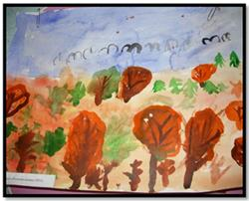 | 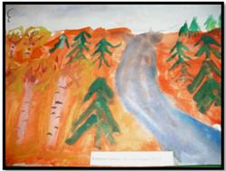
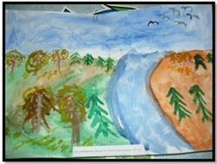  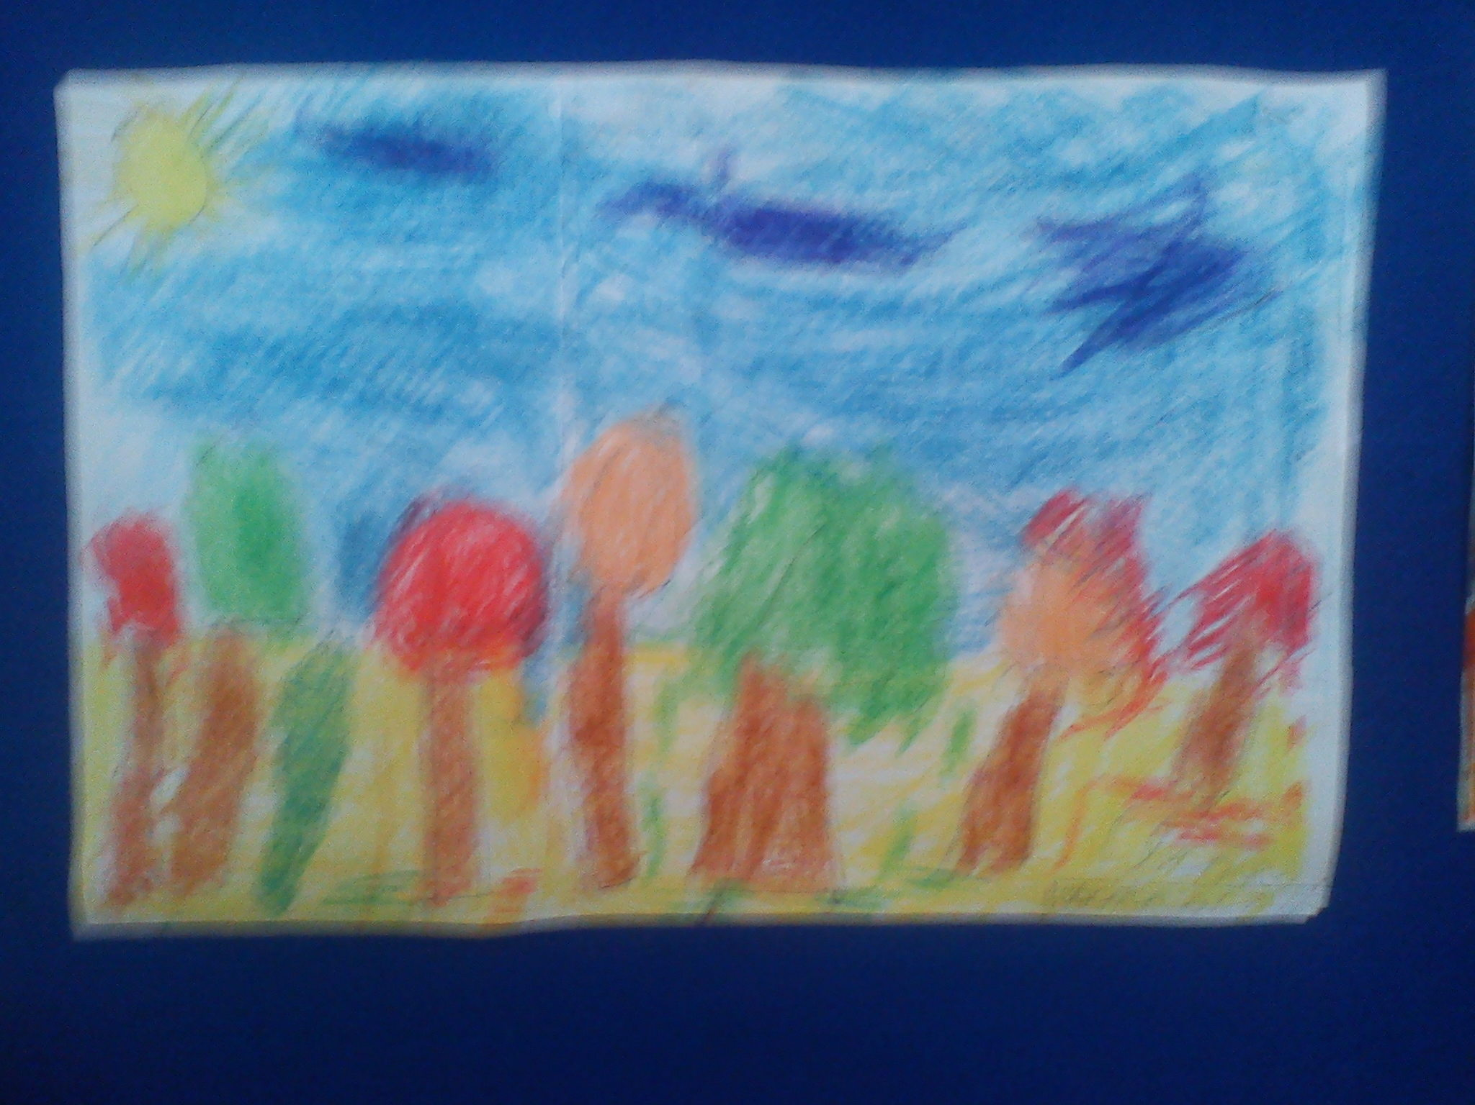 | 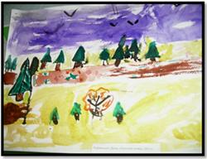  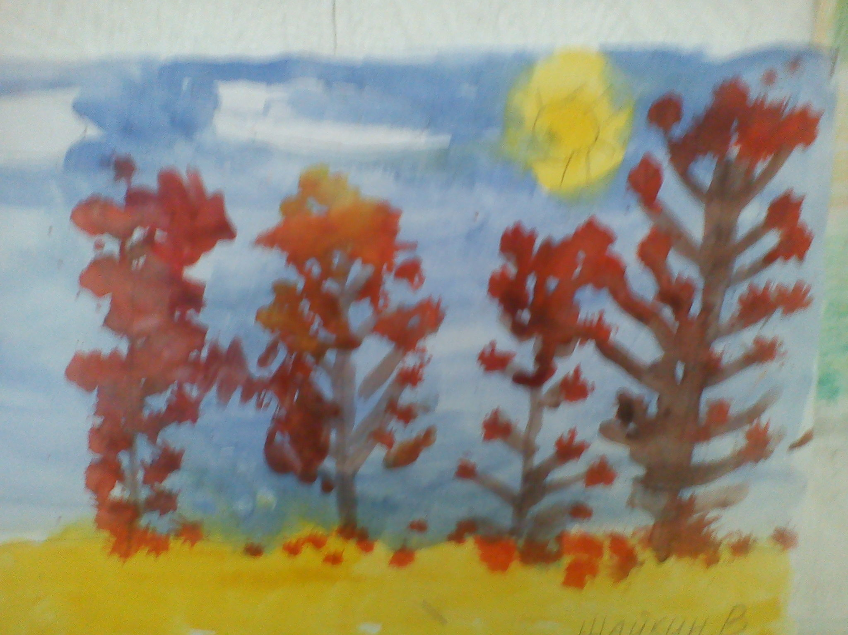

Лепка и конструирование «Мухоморы», «Береза»

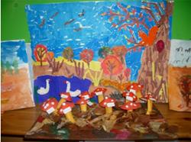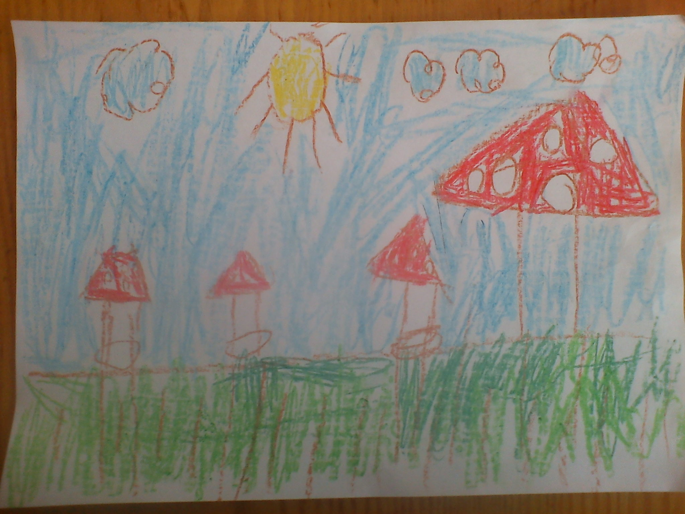
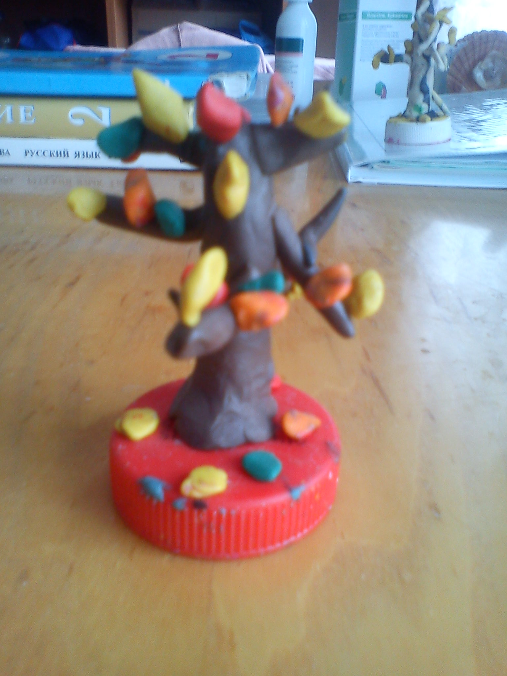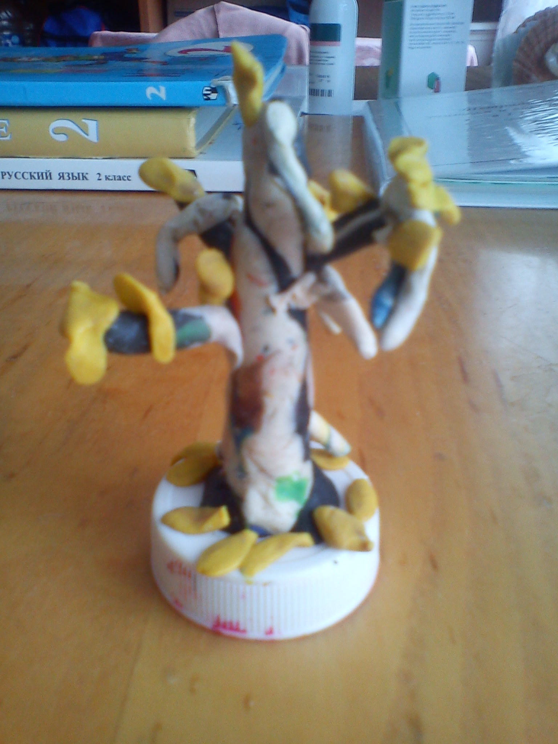

Рисунок-аппликация «Книга Осени»
